DLS-ALFEITE consiste num programa que ajuda a gerir o Departamento Logístico Sanitário do Alfeite. O DLS-ALFEITE irá ajudar na organização de cada Departamento Sanitário, desde o Setor de Medicamentos até ao de Dispositivos Médicos.

|  |
| --- |
|  |
| **DLS-ALFEITE**  **Departamento Logístico do Alfeite**  **Manual de utilizador** |
|  |
|  |
|  |

Afonso Araújo | PSI2PRJ | 04/05/2022

Índice

1

Informações Adicionais 3

Login 4

Reset Password 4

Home 5

Medicamentos 6

Editar Medicamento 7

Aquisição Medicamento 8

Fornecimento Medicamento 9

Pedidos de Aquisição 10

Registo de Fornecimentos 11

Equipamentos 12

Editar Equipamento 13

Aquisição Equipamentos 14

Fornecimento Equipamentos 15

Pedidos de Aquisição 16

Registo de Fornecimentos 17

Inflamáveis 18

Editar Inflamável 19

Aquisição Inflamável 20

Registo de Fornecimentos 21

Aquisição Inflamável 22

Registo de Inflamável 23

Definições 24

Administração 25

Página Principal 25

Adicionar Registo 26

Editar Registo 27

Aquisição de um Registo 28

Fornecimento de um Registo 29

Registos 30

2

# Informações Adicionais

Antes de começar a utilizar o teclado deve consultar o material necessário para o uso correto do mesmo. Para usufruir por completo do programa, deve usar um teclado e rato do computador. 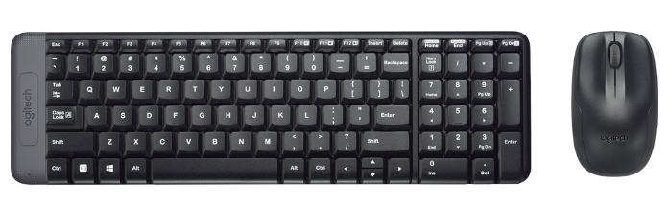

3

# Login

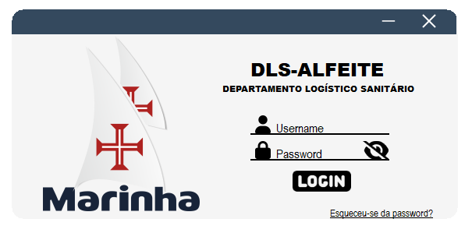

Ao iniciar a aplicação esta é o primeiro ecrã a ser visionada. Nela podemos fazer o login e a recuperação da palavra-chave. Caso queira fazer o login deve clicar no campo username e password para poder preencher com as suas credenciais. Caso o utilizador necessite de ver se digitou bem a sua palavra-chave deve clicar no botão do lado direito do campo password. Após o preenchimento dos campos, deve proceder ao Login. Para isso basta clicar no botão que diz login ou clicar na tecla Enter no seu teclado.

# Reset Password

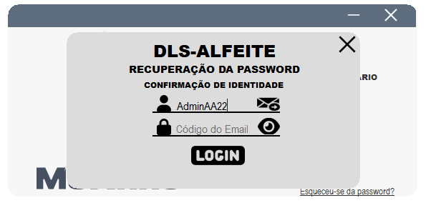

Caso não se lembre da sua palavra-chave pode proceder á recuperação da mesma. Para isso necessitará do seu username e um código especial enviado para o seu email definido no registo. Para receber o email deverá preencher, como na imagem, o campo username e clicar no ícone á sua direita, com uma imagem de uma carta. Caso tenha digitado o seu username corretamente, irá receber no seu email com código. Ao digitar esse código no campo “Código do Email” resta apenas clicar no botão Login.

4

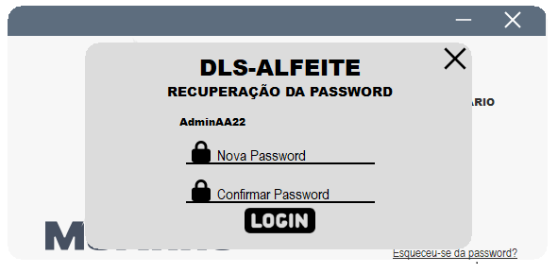Caso o username e o código único enviado correspondam, o utilizador poderá proceder á recuperação da palavra-chave.

No ecrã de recuperação da palavra-chave necessitará de preencher os dois campos com a sua nova palavra-chave. Caso ambas correspondam, a recuperação é feita com sucesso e a aplicação é redirecionada para a ecrã de login. Caso as palavras-chave não correspondam, é emitido uma mensagem de erro a informar o utilizador.

# Home

Após realizar o login com sucesso irá deparar-se com a página inicial do DLS-ALFEITE. Nela poderá visualizar uma mensagem de boas-vindas e uma contagem de stock de cada setor. Tanto a mensagem de boas-vindas como a contagem de stock são mostradas na página Home com animações, ou seja, ao realizar o login não verá a página como na imagem acima, mas sim com animações e quando as mesmas acabarem, a página Home deverá ficar como na imagem acima.

5

A partir desta página poderá escolher qual o setor que pretende escolher no menu ao lado esquerdo do ecrã. Cada submenu dos setores Medicamentos, Equipamentos e Inflamáveis devem se encontrar escondidos e quando o mesmo é clicado devem aparecer como no exemplo abaixo.

# Medicamentos

Ao clicar no setor Medicamentos, este será o ecrã a ser visionado. No topo da página contém uma barra de pesquisa. Também contém uma tabela com registos, cada um com três botões. Mais abaixo podemos visionar duas caixas com avisos. Para pesquisar algo na tabela basta clicar uma vez na barra de pesquisa e escrever o que deseja procurar, a tabela vai atualizando ao mesmo tempo que vai digitando mostrando os resultados possíveis. Ao clicar no botão editar, aquisição e fornecimento deverá aparecer um pop up no seu ecrã correspondente a cada botão. Os avisos devem estar ordenados sempre de forma crescente.

6

## Editar Medicamento

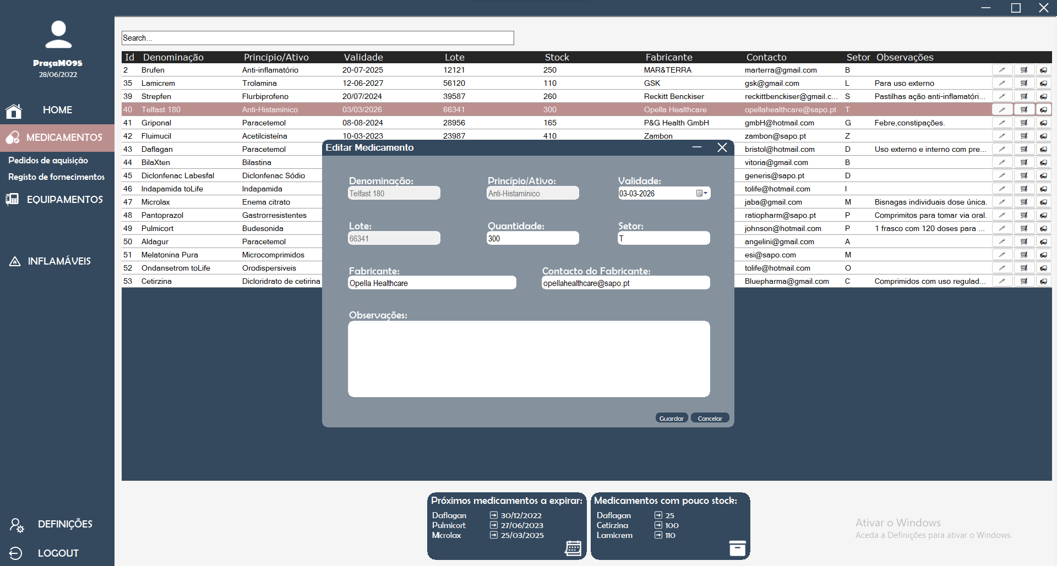

Ao clicar no botão “Editar”, primeiro botão a contar da esquerda de cada registo, deve aparecer o pop up acima. Os campos devem vir preenchidos com os valores do registo selecionado e preenchidos nos respetivos campos. O campo Denominação, Princípio/Ativo e lote devem estar não editáveis. Após feitas as alterações deve clicar no botão “Guardar” que se encontra no canto inferior direito. Após o utilizador clicar no botão “Guardar” é feita uma verificação aos campos para ver se estão corretos, não pode haver dois medicamentos com a denominação igual, a validade deverá ser superior á data do dia atual, o campo lote deverá conter e não exceder os cinco números e deverá apenas permitir números, o campo quantidade deverá apenas permitir números, o campo setor deverá apenas aceitar uma letra e o campo contacto do fabricante deverá ser um email válido.

Feita esta verificação, se tiver tudo correto, é emitido uma mensagem a dizer “Saved”, fecha o pop up e atualiza a tabela. Se algum campo não tiver de acordo com os parâmetros é mostrada uma mensagem por baixo do campo incorreto a sinalizar o erro.

Caso o utilizador queira cancelar a ação deverá de clicar no botão “Cancelar” que se encontra ao lado do botão “Guardar”. Caso tenha clicado no botão cancelar o pop up deverá fechar se e o registo continua com os mesmos valores. Também poderá minimizar caso seja necessário de visualizar algo na tabela, para isso basta clicar no ícone do lado esquerdo ao do fechar no topo do pop up.

7

## Aquisição Medicamento

Ao clicar no botão “Aquisição”, segundo botão a contar da esquerda de cada registo, deve aparecer o pop up acima. Os campos Denominação, Princípio/Ativo e Lote devem vir preenchidos com os valores do registo selecionado e preenchidos nos respetivos campos e não puderam ser alterados. O utilizador deverá preencher os restantes campos para puder fazer o pedido. Feito o preenchimento dos campos, deve clicar no botão “Guardar” que se encontra no canto inferior direito. Caso o utilizador queira cancelar a ação deverá de clicar no botão “Cancelar” que se encontra ao lado do botão “Guardar”.

Após o utilizador clicar no botão “Guardar” é feita uma verificação aos campos para ver se estão corretos, a mesma que é feita no pop up do botão editar. Feita esta verificação, se tiver tudo correto, é emitido uma mensagem a dizer “Saved”, fecha o pop up e envia o pedido para a tabela no submenu “Pedidos de aquisição”. Se algum campo não tiver de acordo com os parâmetros é mostrada uma mensagem por baixo do campo incorreto a sinalizar o erro.

Caso o utilizador queira cancelar a ação deverá de clicar no botão “Cancelar” que se encontra ao lado do botão “Guardar”. Caso tenha clicado no botão cancelar o pop up deverá fechar se e não será enviado o pedido. Também poderá minimizar caso seja necessário de visualizar algo na tabela, para isso basta clicar no ícone do lado esquerdo ao do fechar no topo do pop up.

8

## Fornecimento Medicamento

Ao clicar no botão “Fornecer”, terceiro botão a contar da esquerda de cada registo, deve aparecer o pop up acima. Os campos Denominação, Princípio/Ativo e Lote devem vir preenchidos com os valores do registo selecionado e preenchidos nos respetivos campos e não puderam ser alterados. O utilizador deverá preencher os restantes campos para puder fazer o fornecimento. Feito o preenchimento dos campos, deve clicar no botão “Guardar” que se encontra no canto inferior direito. Caso o utilizador queira cancelar a ação deverá de clicar no botão “Cancelar” que se encontra ao lado do botão “Guardar”.

Após o utilizador clicar no botão “Guardar” é feita uma verificação aos campos para ver se estão corretos, a mesma que é feita no pop up do botão editar. Feita esta verificação, se tiver tudo correto, é emitido uma mensagem a dizer “Saved”, fecha o pop up e envia o registo para a tabela no submenu “Registo de fornecimentos”. Se algum campo não tiver de acordo com os parâmetros é mostrada uma mensagem por baixo do campo incorreto a sinalizar o erro.

Caso o utilizador queira cancelar a ação deverá de clicar no botão “Cancelar” que se encontra ao lado do botão “Guardar”. Caso tenha clicado no botão cancelar o pop up deverá fechar se e não será enviado o registo. Também poderá minimizar caso seja necessário de visualizar algo na tabela, para isso basta clicar no ícone do lado esquerdo ao do fechar no topo do pop up.

9

## Pedidos de Aquisição

Ao clicar no submenu Pedidos de aquisição, este será o ecrã a ser visionado. No topo da página contém uma barra de pesquisa. No lado esquerdo contém uma tabela com os pedidos de aquisição. No lado direito contém um formulário para puder visionar os pedidos. Para pesquisar algo na tabela basta clicar uma vez na barra de pesquisa e escrever o que deseja procurar, a tabela vai atualizando ao mesmo tempo que vai digitando mostrando os resultados possíveis. Para passar a informação de cada pedido o utilizador deverá clicar duas vezes em cima do registo que pretende visionar.

10

## Registo de Fornecimentos

Ao clicar no submenu Registo de fornecimentos, este será o ecrã a ser visionado. No topo da página contém uma barra de pesquisa. No lado esquerdo contém uma tabela com os registos de fornecimentos. No lado direito contém um formulário para puder visionar os registos. Para pesquisar algo na tabela basta clicar uma vez na barra de pesquisa e escrever o que deseja procurar, a tabela vai atualizando ao mesmo tempo que vai digitando mostrando os resultados possíveis. Para passar a informação de cada pedido o utilizador deverá clicar duas vezes em cima do registo que pretende visionar.

11

# Equipamentos

Ao clicar no setor Equipamentos, este será o ecrã a ser visionado. No topo da página contém uma barra de pesquisa. Também contém uma tabela com registos, cada um com três botões. Mais abaixo podemos visionar duas caixas com avisos. Para pesquisar algo na tabela basta clicar uma vez na barra de pesquisa e escrever o que deseja procurar, a tabela vai atualizando ao mesmo tempo que vai digitando mostrando os resultados possíveis. Ao clicar no botão editar, aquisição e fornecimento deverá aparecer um pop up no seu ecrã correspondente a cada botão. Os avisos devem estar ordenados sempre de forma crescente.

12

## Editar Equipamento

Ao clicar no botão “Editar”, primeiro botão a contar da esquerda de cada registo, deve aparecer o pop up acima. Os campos devem vir preenchidos com os valores do registo selecionado e preenchidos nos respetivos campos. O campo Denominação, Número de série e lote devem estar não editáveis. Após feitas as alterações, deve clicar no botão “Guardar” que se encontra no canto inferior direito. Após o utilizador clicar no botão “Guardar” é feita uma verificação aos campos para ver se estão corretos, não pode haver dois equipamentos com a denominação igual, a validade deverá ser superior á data do dia atual, o campo lote deverá conter e não exceder os cinco números e deverá apenas permitir números, o campo número de série deverá conter e não exceder os nove números e deverá apenas permitir números, o campo quantidade deverá apenas permitir números, o campo setor deverá apenas aceitar uma letra e o campo contacto do fabricante deverá ser um email válido.

Feita esta verificação, se tiver tudo correto, é emitido uma mensagem a dizer “Saved”, fecha o pop up e atualiza a tabela. Se algum campo não tiver de acordo com os parâmetros é mostrada uma mensagem por baixo do campo incorreto a sinalizar o erro.

Caso o utilizador queira cancelar a ação deverá de clicar no botão “Cancelar” que se encontra ao lado do botão “Guardar”. Caso tenha clicado no botão cancelar o pop up deverá fechar se e o registo continua com os mesmos valores. Também poderá minimizar caso seja necessário de visualizar algo na tabela, para isso basta clicar no ícone do lado esquerdo ao do fechar no topo do pop up.

13

## Aquisição Equipamentos

Ao clicar no botão “Aquisição”, segundo botão a contar da esquerda de cada registo, deve aparecer o pop up acima. Os campos Denominação, Número de série e Lote devem vir preenchidos com os valores do registo selecionado e preenchidos nos respetivos campos e não puderam ser alterados. O utilizador deverá preencher os restantes campos para puder fazer o pedido. Feito o preenchimento dos campos, deve clicar no botão “Guardar” que se encontra no canto inferior direito. Caso o utilizador queira cancelar a ação deverá de clicar no botão “Cancelar” que se encontra ao lado do botão “Guardar”.

Após o utilizador clicar no botão “Guardar” é feita uma verificação aos campos para ver se estão corretos, a mesma que é feita no pop up do botão editar. Feita esta verificação, se tiver tudo correto, é emitido uma mensagem a dizer “Saved”, fecha o pop up e envia o pedido para a tabela no submenu “Pedidos de aquisição”. Se algum campo não tiver de acordo com os parâmetros é mostrada uma mensagem por baixo do campo incorreto a sinalizar o erro.

Caso o utilizador queira cancelar a ação deverá de clicar no botão “Cancelar” que se encontra ao lado do botão “Guardar”. Caso tenha clicado no botão cancelar o pop up deverá fechar se e não será enviado o pedido. Também poderá minimizar caso seja necessário de visualizar algo na tabela, para isso basta clicar no ícone do lado esquerdo ao do fechar no topo do pop up.

14

## Fornecimento Equipamentos

Ao clicar no botão “Fornecer”, terceiro botão a contar da esquerda de cada registo, deve aparecer o pop up acima. Os campos Denominação, Número de série e Lote devem vir preenchidos com os valores do registo selecionado e preenchidos nos respetivos campos e não puderam ser alterados. O utilizador deverá preencher os restantes campos para puder fazer o fornecimento. Feito o preenchimento dos campos, deve clicar no botão “Guardar” que se encontra no canto inferior direito. Caso o utilizador queira cancelar a ação deverá de clicar no botão “Cancelar” que se encontra ao lado do botão “Guardar”.

Após o utilizador clicar no botão “Guardar” é feita uma verificação aos campos para ver se estão corretos, a mesma que é feita no pop up do botão editar. Feita esta verificação, se tiver tudo correto, é emitido uma mensagem a dizer “Saved”, fecha o pop up e envia o registo para a tabela no submenu “Registo de fornecimentos”. Se algum campo não tiver de acordo com os parâmetros é mostrada uma mensagem por baixo do campo incorreto a sinalizar o erro.

Caso o utilizador queira cancelar a ação deverá de clicar no botão “Cancelar” que se encontra ao lado do botão “Guardar”. Caso tenha clicado no botão cancelar o pop up deverá fechar se e não será enviado o registo. Também poderá minimizar caso seja necessário de visualizar algo na tabela, para isso basta clicar no ícone do lado esquerdo ao do fechar no topo do pop up.

15

## Pedidos de Aquisição

Ao clicar no submenu Pedidos de aquisição, este será o ecrã a ser visionado. No topo da página contém uma barra de pesquisa. No lado esquerdo contém uma tabela com os pedidos de aquisição. No lado direito contém um formulário para puder visionar os pedidos. Para pesquisar algo na tabela basta clicar uma vez na barra de pesquisa e escrever o que deseja procurar, a tabela vai atualizando ao mesmo tempo que vai digitando mostrando os resultados possíveis. Para passar a informação de cada pedido o utilizador deverá clicar duas vezes em cima do registo que pretende visionar.

16

## Registo de Fornecimentos

Ao clicar no submenu Registo de fornecimentos, este será o ecrã a ser visionado. No topo da página contém uma barra de pesquisa. No lado esquerdo contém uma tabela com os registos de fornecimentos. No lado direito contém um formulário para puder visionar os registos. Para pesquisar algo na tabela basta clicar uma vez na barra de pesquisa e escrever o que deseja procurar, a tabela vai atualizando ao mesmo tempo que vai digitando mostrando os resultados possíveis. Para passar a informação de cada pedido o utilizador deverá clicar duas vezes em cima do registo que pretende visionar.

17

# Inflamáveis

Ao clicar no setor Inflamáveis, este será o ecrã a ser visionado. No topo da página contém uma barra de pesquisa. Também contém uma tabela com registos, cada um com três botões. Mais abaixo podemos visionar duas caixas com avisos. Para pesquisar algo na tabela basta clicar uma vez na barra de pesquisa e escrever o que deseja procurar, a tabela vai atualizando ao mesmo tempo que vai digitando mostrando os resultados possíveis. Ao clicar no botão editar, aquisição e fornecimento deverá aparecer um pop up no seu ecrã correspondente a cada botão. Os avisos devem estar ordenados sempre de forma crescente.

18

## Editar Inflamável

Ao clicar no botão “Editar”, primeiro botão a contar da esquerda de cada registo, deve aparecer o pop up acima. Os campos devem vir preenchidos com os valores do registo selecionado e preenchidos nos respetivos campos. Após feitas as alterações, deve clicar no botão “Guardar” que se encontra no canto inferior direito. Após o utilizador clicar no botão “Guardar” é feita uma verificação aos campos para ver se estão corretos, não pode haver dois inflamáveis com a denominação igual, a validade deverá ser superior á data do dia atual, o campo lote deverá conter e não exceder os cinco números e deverá apenas permitir números, o campo número de série deverá conter e não exceder os nove números e deverá apenas permitir números, o campo quantidade deverá apenas permitir números, o campo setor deverá apenas aceitar uma letra e o campo contacto do fabricante deverá ser um email válido.

Feita esta verificação, se tiver tudo correto, é emitido uma mensagem a dizer “Saved”, fecha o pop up e atualiza a tabela. Se algum campo não tiver de acordo com os parâmetros é mostrada uma mensagem por baixo do campo incorreto a sinalizar o erro.

Caso o utilizador queira cancelar a ação deverá de clicar no botão “Cancelar” que se encontra ao lado do botão “Guardar”. Caso tenha clicado no botão cancelar o pop up deverá fechar se e o registo continua com os mesmos valores. Também poderá minimizar caso seja necessário de visualizar algo na tabela, para isso basta clicar no ícone do lado esquerdo ao do fechar no topo do pop up.

19

## Aquisição Inflamável

Ao clicar no botão “Aquisição”, segundo botão a contar da esquerda de cada registo, deve aparecer o pop up acima. Os campos Denominação, Número de série e Lote devem vir preenchidos com os valores do registo selecionado e preenchidos nos respetivos campos e não puderam ser alterados. O utilizador deverá preencher os restantes campos para puder fazer o pedido. Feito o preenchimento dos campos, deve clicar no botão “Guardar” que se encontra no canto inferior direito. Caso o utilizador queira cancelar a ação deverá de clicar no botão “Cancelar” que se encontra ao lado do botão “Guardar”.

Após o utilizador clicar no botão “Guardar” é feita uma verificação aos campos para ver se estão corretos, a mesma que é feita no pop up do botão editar. Feita esta verificação, se tiver tudo correto, é emitido uma mensagem a dizer “Saved”, fecha o pop up e envia o pedido para a tabela no submenu “Pedidos de aquisição”. Se algum campo não tiver de acordo com os parâmetros é mostrada uma mensagem por baixo do campo incorreto a sinalizar o erro.

Caso o utilizador queira cancelar a ação deverá de clicar no botão “Cancelar” que se encontra ao lado do botão “Guardar”. Caso tenha clicado no botão cancelar o pop up deverá fechar se e não será enviado o pedido. Também poderá minimizar caso seja necessário de visualizar algo na tabela, para isso basta clicar no ícone do lado esquerdo ao do fechar no topo do pop up.

20

## Registo de Fornecimentos

Ao clicar no botão “Fornecer”, terceiro botão a contar da esquerda de cada registo, deve aparecer o pop up acima. Os campos Denominação, Número de série e Lote devem vir preenchidos com os valores do registo selecionado e preenchidos nos respetivos campos e não puderam ser alterados. O utilizador deverá preencher os restantes campos para puder fazer o fornecimento. Feito o preenchimento dos campos, deve clicar no botão “Guardar” que se encontra no canto inferior direito. Caso o utilizador queira cancelar a ação deverá de clicar no botão “Cancelar” que se encontra ao lado do botão “Guardar”.

Após o utilizador clicar no botão “Guardar” é feita uma verificação aos campos para ver se estão corretos, a mesma que é feita no pop up do botão editar. Feita esta verificação, se tiver tudo correto, é emitido uma mensagem a dizer “Saved”, fecha o pop up e envia o registo para a tabela no submenu “Registo de fornecimentos”. Se algum campo não tiver de acordo com os parâmetros é mostrada uma mensagem por baixo do campo incorreto a sinalizar o erro.

Caso o utilizador queira cancelar a ação deverá de clicar no botão “Cancelar” que se encontra ao lado do botão “Guardar”. Caso tenha clicado no botão cancelar o pop up deverá fechar se e não será enviado o registo. Também poderá minimizar caso seja necessário de visualizar algo na tabela, para isso basta clicar no ícone do lado esquerdo ao do fechar no topo do pop up.

21

## Aquisição Inflamável

Ao clicar no submenu Pedidos de aquisição, este será o ecrã a ser visionado. No topo da página contém uma barra de pesquisa. No lado esquerdo contém uma tabela com os pedidos de aquisição. No lado direito contém um formulário para puder visionar os pedidos. Para pesquisar algo na tabela basta clicar uma vez na barra de pesquisa e escrever o que deseja procurar, a tabela vai atualizando ao mesmo tempo que vai digitando mostrando os resultados possíveis. Para passar a informação de cada pedido o utilizador deverá clicar duas vezes em cima do registo que pretende visionar.

22

## Registo de Inflamável

Ao clicar no submenu Registo de fornecimentos, este será o ecrã a ser visionado. No topo da página contém uma barra de pesquisa. No lado esquerdo contém uma tabela com os registos de fornecimentos. No lado direito contém um formulário para puder visionar os registos. Para pesquisar algo na tabela basta clicar uma vez na barra de pesquisa e escrever o que deseja procurar, a tabela vai atualizando ao mesmo tempo que vai digitando mostrando os resultados possíveis. Para passar a informação de cada pedido o utilizador deverá clicar duas vezes em cima do registo que pretende visionar.

23

# Definições

Ao clicar no submenu Definições, este será o ecrã a ser visionado. Nele conseguimos encontrar dois formulários. No primeiro formulário conseguimos ver as definições de perfil e no segundo formulário algumas informações adicionais. Caso o utilizador deseje alterar algum campo do seu perfil poderá o fazer no primeiro formulário, para isso deve preencher os campos e clicar no botão “Guardar”. Após clicar no botão é feita uma verificação aos campos para verificar se estão todos corretos. Caso esteja tudo correto, os campos que foram alterados são inseridos novamente na ficha de utilizador com os valores.

24

# Administração

A estas funções apenas a administração tem acesso. Para demonstrar essas funcionalidades, vai ser utilizado para servir de exemplo o setor dos Medicamentos.

## Página Principal

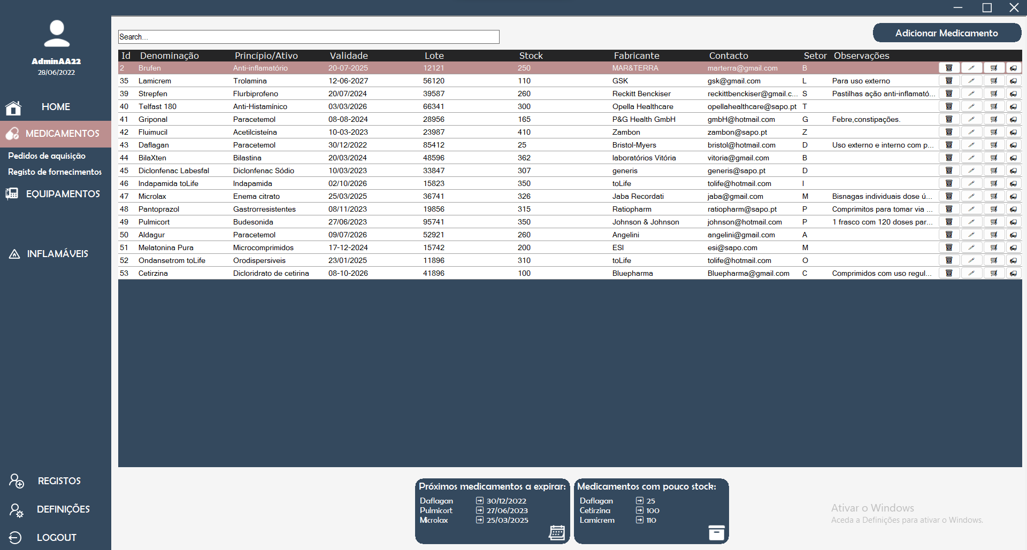

Ao clicar no setor Medicamentos, este será o ecrã a ser visionado. No topo da página contém uma barra de pesquisa e um botão para adicionar registos. Também contém uma tabela com registos, cada um com quatro botões. Mais abaixo podemos visionar duas caixas com avisos. Para pesquisar algo na tabela basta clicar uma vez na barra de pesquisa e escrever o que deseja procurar, a tabela vai atualizando ao mesmo tempo que vai digitando mostrando os resultados possíveis.

Ao clicar no botão de Adicionar Inflamável, editar, aquisição e fornecimento deverá aparecer um pop up no seu ecrã correspondente a cada botão. Os avisos devem estar ordenados sempre de forma crescente. Se o utilizador desejar eliminar algum registo basta clicar no primeiro botão do registo, simbolizado com um balde do lixo, e deverá atualizar a tabela.

25

## Adicionar Registo

Ao clicar no botão “Adicionar Medicamento”, deve aparecer o pop up acima. Caso o administrador queira adicionar um registo, deve preencher os campos mostrados acima; apenas o campo observações não é obrigatório e os restantes deveram ser preenchidos. Feito o preenchimento dos campos, deve clicar no botão “Guardar” que se encontra no canto inferior direito. Caso o utilizador queira cancelar a ação deverá de clicar no botão “Cancelar” que se encontra ao lado do botão “Guardar”.

Após o utilizador clicar no botão “Guardar” é feita uma verificação aos campos para ver se estão corretos. Essa verificação é feita conforme o setor em que se encontra e será igual á verificação feita no botão de editar de cada setor. Feita esta verificação, se tiver tudo correto, é emitido uma mensagem a dizer “Saved”, fecha o pop up e atualiza a tabela com o registo novo. Se algum campo não tiver de acordo com os parâmetros é mostrada uma mensagem por baixo do campo incorreto a sinalizar o erro.

Caso tenha clicado no botão cancelar o pop up deverá fechar se e a tabela continua com o mesmo número de registos. Também poderá minimizar caso seja necessário de visualizar algo na tabela, para isso basta clicar no ícone do lado esquerdo ao do fechar no topo do pop up.

26

## Editar Registo

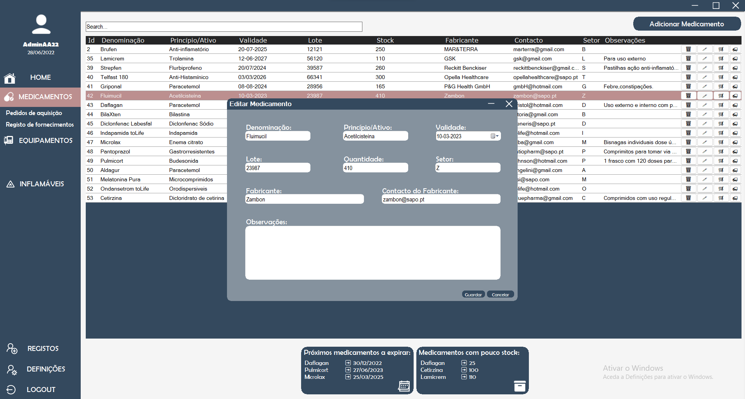

Ao clicar no botão “Editar”, primeiro botão a contar da esquerda de cada registo, deve aparecer o pop up acima. Os campos devem vir preenchidos com os valores do registo selecionado e preenchidos nos respetivos campos. Todos os campos são editáveis. Após feitas as alterações deve clicar no botão “Guardar” que se encontra no canto inferior direito. Após o administrador clicar no botão “Guardar” é feita uma verificação aos campos para ver se estão corretos, essa verificação é feita conforme o setor em que se encontra e será igual á verificação feita no botão de editar de cada setor.

Feita esta verificação, se tiver tudo correto, é emitido uma mensagem a dizer “Saved”, fecha o pop up e atualiza a tabela. Se algum campo não tiver de acordo com os parâmetros é mostrada uma mensagem por baixo do campo incorreto a sinalizar o erro.

Caso o utilizador queira cancelar a ação deverá de clicar no botão “Cancelar” que se encontra ao lado do botão “Guardar”. Caso tenha clicado no botão cancelar o pop up deverá fechar se e o registo continua com os mesmos valores. Também poderá minimizar caso seja necessário de visualizar algo na tabela, para isso basta clicar no ícone do lado esquerdo ao do fechar no topo do pop up.

27

## Aquisição de um Registo

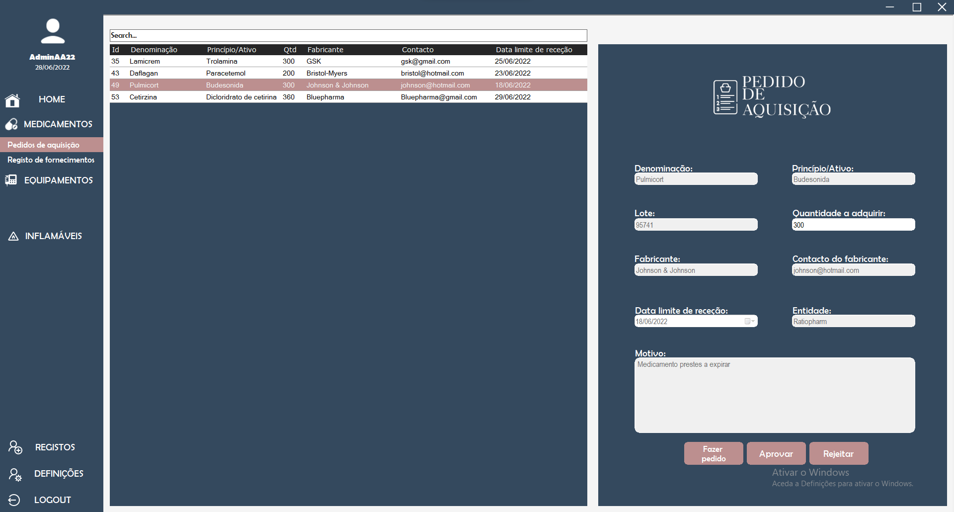

Ao clicar no submenu Pedidos de aquisição, este será o ecrã a ser visionado. No topo da página contém uma barra de pesquisa. No lado esquerdo contém uma tabela com os pedidos de aquisição. No lado direito contém um formulário para puder visionar os pedidos. Para pesquisar algo na tabela basta clicar uma vez na barra de pesquisa e escrever o que deseja procurar, a tabela vai atualizando ao mesmo tempo que vai digitando mostrando os resultados possíveis. Para passar a informação de cada pedido o utilizador deverá clicar duas vezes em cima do registo que pretende visionar.

No formulário apenas o campo quantidade pode ser alterado caso o administrador deseje alterar a quantidade a adquirir. Caso o administrador considere o pedido de aquisição credível e esteja de acordo, deve clicar no botão “Fazer pedido”. Ao clicar nele é enviado um email para a respetiva empresa com o pedido de aquisição do medicamento. Quando a encomenda chegar o administrador poderá aprovar clicando no botão “Aprovar” e adicionará a quantidade que chegou, ao registo na tabela principal. Com a aquisição feita o registo do pedido de aquisição é removido da tabela permitindo ao utilizador voltar a fazer pedidos do mesmo medicamento.

O botão “Rejeitar” pode ter dois pretextos, o primeiro, caso o utilizador pense que o pedido de aquisição é desnecessário, o segundo, caso a empresa não envie o pedido do medicamento e o administrador poderá rejeitar o pedido. Nos dois pretextos o registo é removido da tabela sem fazer alterações no registo da tabela principal.

28

## Fornecimento de um Registo

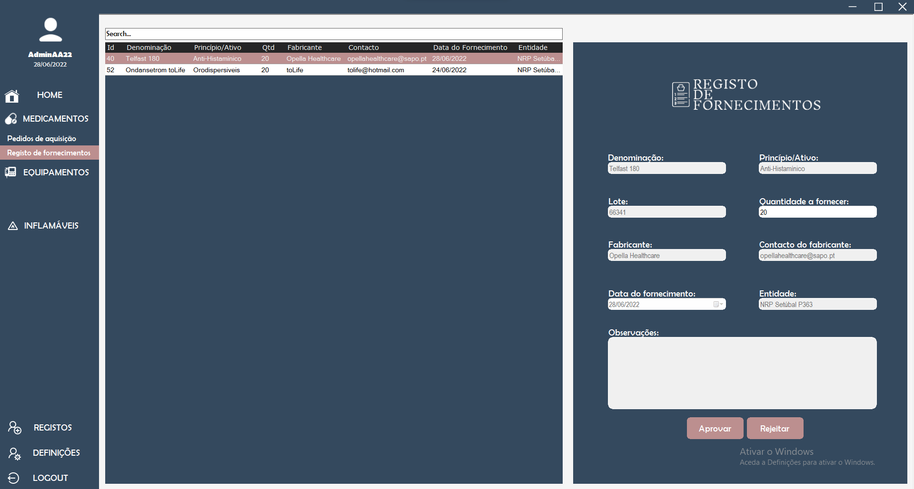

Ao clicar no submenu Registo de fornecimentos, este será o ecrã a ser visionado. No topo da página contém uma barra de pesquisa. No lado esquerdo contém uma tabela com os registos de fornecimentos. No lado direito contém um formulário para puder visionar os registos. Para pesquisar algo na tabela basta clicar uma vez na barra de pesquisa e escrever o que deseja procurar, a tabela vai atualizando ao mesmo tempo que vai digitando mostrando os resultados possíveis. Para passar a informação de cada pedido o utilizador deverá clicar duas vezes em cima do registo que pretende visionar.

No formulário apenas o campo quantidade pode ser alterado caso o administrador deseje alterar a quantidade a fornecer. Caso o administrador considere o registo de fornecimento credível e esteja de acordo, deve clicar no botão “Aprovar”. Ao clicar nele é enviado um email para a respetiva empresa com a confirmação do fornecimento do medicamento e é removido a quantidade a fornecer do stock da tabela principal.

Caso o administrador pense que o registo de fornecimento é desnecessário, poderá rejeitar o fornecimento. Para isso deve clicar no botão “Rejeitar”, após clicar o registo é removido da tabela sem fazer alterações no registo da tabela principal.

29

## Registos

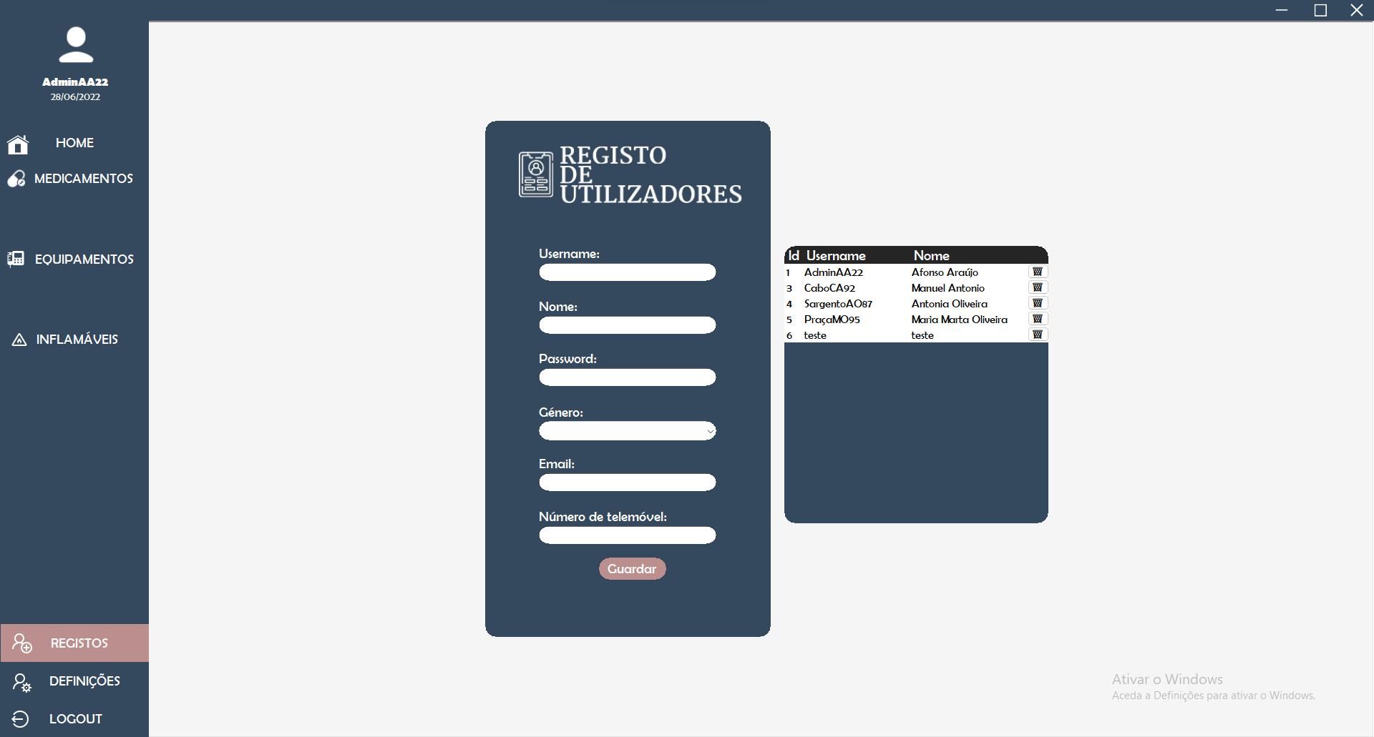

Ao clicar no submenu Registos, este será o ecrã a ser visionado. Nele conseguimos encontrar um formulário e uma tabela com o registo de utilizadores. Caso o administrador deseje criar um novo registo de utilizadores, deve preencher os campos e clicar no botão “Guardar”. Após clicar no botão é feita uma verificação aos campos para verificar se estão todos corretos. Caso esteja tudo correto é adicionado o novo registo na tabela ao lado. Se o administrador desejar alterar algum campo de algum registo, consegue-o fazer clicando duas vezes em cima do registo na tabela. Assim os valores dos campos de cada utilizador passarão para o formulário á direita onde o administrador poderá alterar qualquer campo.

30